TRƯỜNG ĐHSP HÀ NỘI ĐỀ THI THỬ ĐẠI HỌC LẦN I NĂM 2010
TRƯỜNG THPT CHUYÊN – ĐHSP Môn thi: TOÁN
Thời gian làm bài: 180 phút, không kể thời gian giao đề
==========================================

Câu 1. ( 2,0 điểm )
Cho hàm số y = 2x³ + 9mx² + 12m²x + 1, trong đó m là tham số.
- Khảo sát sự biến thiên và vẽ đồ thị của hàm số đã cho khi m = - 1.
- Tìm tất cả các giá trị của m để hàm số có cực đại tại x_{CĐ}, cực tiểu tại x_{CT} thỏa mãn: x²_{CĐ}= x_{CT}.
Câu 2. ( 2,0 điểm )
- Giải phương trình: $\sqrt{x+1}$ + 1 = 4x² + $\sqrt{3x}$.
- Giải phương trình: 5cos(2x + $\frac{π}{3}$) = 4sin( $\frac{5π}{6}$ - x) – 9 .
Câu 3. ( 2,0 điểm )
- Tìm họ nguyên hàm của hàm số: f(x) = $\frac{x\text{ln}(x^{2}+1)+x^{3}}{x^{2}+1}$.
- Cho hình chóp S.ABCD có SA =x và tất cả các cạnh còn lại có độ dài bằng a. Chứng minh rằng đường thẳng BD vuông góc với mặt phẳng (SAC). Tìm x theo a để thể tích của khối chóp S.ABCD bằng $\frac{a^{3}\sqrt{2}}{6}$.
Câu 4. ( 2,0 điểm )
- Giải bất phương trình: (4^{x} – 2.2^{x} – 3). log₂x – 3 > $4^{\frac{x+1}{2}}$- 4^{x}.
- Cho các số thực không âm a, b.Chứng minh rằng:
( a² + b + $\frac{3}{4}$) ( b² + a + $\frac{3}{4}$) ( 2a + $\frac{1}{2}$ ) ( 2b + $\frac{1}{2}$).
Câu 5. ( 2,0 điểm )
Trong mặt phẳng với hệ tọa độ Oxy, cho ba đường thẳng :
d₁ : 2x + y – 3 = 0, d₂ : 3x + 4y + 5 = 0 và d₃ : 4x + 3y + 2 = 0.
- Viết phương trình đường tròn có tâm thuộc d₁ và tiếp xúc với d₂ và d₃.
- Tìm tọa độ điểm M thuộc d₁ và điểm N thuộc d₂ sao cho $\vec{\text{OM}}$+ 4$\vec{\text{ON}}$ = $\vec{0}$.

TRƯỜNG ĐHSP HÀ NỘI ĐỀ THI THỬ ĐẠI HỌC LẦN II NĂM 2010
TRƯỜNG THPT CHUYÊN – ĐHSP Môn thi: TOÁN
_______________ Thời gian làm bài: 180 phút, không kể thời gian phát đề
==========================================

Câu 1. ( 2,0 điểm). Cho hàm số y = $\frac{2x−1}{x−1}$.
- Khảo sát sự biến thiên và vẽ đồ thị ( C ) của hàm số.
- Lập phương trình tiếp tuyến của đồ thị ( C ) mà tiếp tuyến này cắt các trục Ox , Oy lần lượt tại các điểm A và B thỏa mãn OA = 4OB.
Câu 2. ( 2,0 điểm)
- Giải phương trình: $\frac{\text{sin}x+\text{cos}x}{\text{sin}x−\text{cos}x}$ + 2tan2x + cos2x = 0.
- Giải hệ phương trình: $\begin{aligned}\left\{x^{3}y(1+y)+x^{2}y^{2}(2+y)+{\text{xy}}^{3}−\text{30}=0 | \right.\end{aligned}$
Câu 3. ( 2,0 điểm)
1. Tính tích phân: I = $\int_{0}^{1}{\frac{1+x}{1+\sqrt{x}}\text{dx}}$.
2. Cho lăng trụ đứng ABC.A’B’C’ có đáy ABC là tam giác vuông với AB = BC = a, cạnh bên A A’ = a$\sqrt{2}$. M là điểm trên A A’ sao cho $\vec{\text{AM}}=\frac{1}{3}\vec{\text{AÂ}'}$. Tính thể tích của khối tứ diện MA’BC’.
Câu 4. ( 2,0 điểm)
- Tìm tất cả các giá trị của tham số a để phương trình sau có nghiệm duy nhất:
log₅ (25^{x} – log₅a ) = x.
- Cho các số thực dương a, b, c thay đổi luôn thỏa mãn a + b + c = 1.
Chứng minh rằng : $\frac{a^{2}+b}{b+c}+\frac{b^{2}+c}{c+a}+\frac{c^{2}+a}{a+b}≥2\text{.}$
Câu 5. ( 2,0 điểm).
Trong mặt phẳng với hệ tọa độ Oxy, cho điểm E(-1;0) và đường tròn
( C ): x² + y² – 8x – 4y – 16 = 0.
- Viết phương trình đường thẳng đi qua điểm E cắt ( C ) theo dây cung MN có độ dài ngắn nhất.
- Cho tam giác ABC cân tại A, biết phương trình đường thẳng AB, BC lần lượt là:
x + 2y – 5 = 0 và 3x – y + 7 = 0. Viết phương trình đường thẳng AC, biết rằng AC đi qua điểm F(1; - 3).

TRƯỜNG ĐHSP HÀ NỘI ĐỀ THI THỬ ĐẠI HỌC LẦN III NĂM 2010
TRƯỜNG THPT CHUYÊN – ĐHSP Môn thi: TOÁN
_______________ Thời gian làm bài: 180 phút, không kể thời gian phát đề
==========================================
Ngày thi: 28 – 3 – 2010
Câu 1. ( 2,0 điểm). Cho hàm số y = x ⁴ + 2m²x² + 1 (1).
- Khảo sát sự biến thiên và vẽ đồ thị hàm số khi m = 1.
- Chứng minh rằng đường thẳng y = x + 1 luôn cắt đồ thị hàm số (1) tại hai điểm phân biệt với mọi giá trị của m.
Câu 2. ( 2,0 điểm)
- Giải phương trình: 2sin²(x - $\frac{π}{4}$) = 2sin²x - tanx.
- Giải phương trình: 2 log₃ (x² – 4) + 3 $\sqrt{{\text{log}}_{3}(x+2)^{2}}$ - log₃ (x – 2)² = 4.
Câu 3. ( 2,0 điểm)
1. Tính tích phân: I = $\int_{0}^{\frac{π}{3}}{\frac{\text{sin}x}{\text{cos}x\sqrt{3+{\text{sin}}^{2}x}}\text{dx}}$.
2. Trong không gian, cho tam giác vuông cân ABC có cạnh huyền AB = 2a. Trên đường thẳng d đi qua A và vuông góc mặt phẳng (ABC) lấy điểm S sao cho mp( SBC) tạo với mp(ABC) một góc bằng 60⁰. Tính diện tích mặt cầu ngoại tiếp tứ diện SABC.
Câu 4. ( 2,0 điểm)
- Giải hệ phương trình: $\begin{aligned}\left\{x^{3}+4y=y^{3}+\text{16}x | \right.\end{aligned}$.
- Tìm giá trị nhỏ nhất của hàm số:
f(x) = $\frac{x^{4}−4x^{3}+8x^{2}−8x+5}{x^{2}−2x+2}$
Câu 5. ( 2,0 điểm)
- Trong không gian với hệ tọa độ Oxyz, cho điểm A(0;1;3) và đường thẳng
d: $\begin{aligned}\left\{x=1−t | \right.\left\{y=2+2t | \right.\end{aligned}$
Hãy tịm trên đường thẳng d các điểm B và C sao cho tam giác ABC đều.
2. Trong mặt phẳng Oxy cho elíp (E) có tiêu điểm thứ nhất là ( - $\sqrt{3}$; 0) và đi qua điểm
M ( 1; $\frac{4\sqrt{\text{33}}}{5}$ ). Hãy xác định tọa độ các đỉnh của (E).

TRƯỜNG ĐHSP HÀ NỘI ĐỀ THI THỬ ĐẠI HỌC LẦN IV NĂM 2010
TRƯỜNG THPT CHUYÊN – ĐHSP Môn thi: TOÁN
_______________ Thời gian làm bài: 180 phút, không kể thời gian phát đề
==========================================
Ngày thi:18 – 4 – 2010
Câu 1. ( 2,0 điểm). Cho hàm số: y = 2x³ – 3(2m+1)x² + 6m(m+1)x + 1 , trong đó m là tham số.
- Khảo sát sự biến thiên và vẽ đồ thị của hàm số khi m = 0.
- Chứng minh rằng với mọi giá trị của m , hàm số luôn có cực đại,cực tiểu và khoảng cách giữa các điểm cực đại, cực tiểu của đồ thị hàm số không đổi.
Câu 2. ( 2,0 điểm).
- Giải hệ: $\begin{aligned}\left\{2+6y=\frac{x}{y}−\sqrt{x−2y} | \right.\end{aligned}$ (Với x,y $∈$R).
- Giải phương trình: sin²x + $\frac{(1+\text{cos}2x)^{2}}{2\text{sin}2x}$ = 2cos2x.
Câu 3. ( 2,0 điểm).
- Tính tích phân: I = $\int_{π4}^{π2}{\frac{x\text{cos}x}{{\text{sin}}^{3}x}\text{dx}}$.
- Cho hình chóp S.ABC có đáy ABC là tam giác đều cạnh bằng a, mặt bên (SBC) vuông góc với mặt đáy, hai mặt bên còn lại tạo với mặt đáy một góc $α$. Tính thể tích hình chóp S.ABC.
Câu 4. ( 2,0 điểm).
- Tìm nghiệm phức của phương trình: 2(1 + i)z² – 4(2 – i)z – 5 – 3i = 0.
- Cho các số thực dương x,y,z . Chứng minh rằng:
$$\frac{x^{2}−\text{xy}}{x+y}+\frac{y^{2}−\text{yz}}{y+z}+\frac{z^{2}−\text{zx}}{z+x}≥0$$
Câu 5. ( 2,0 điểm).
- Trong mặt phẳng Oxy, hãy xác định tọa độ các đỉnh của tam giác ABC vuông cân tại A. Biết rằng cạnh huyền nằm trên đường thẳng d: x + 7y – 31 = 0, điểm N(7;7) thuộc đường thẳng AC, điểm M(2;-3) thuộc AB và nằm ngoài đoạn AB.
- Trong không gian Oxyz, cho đường thẳng $Δ:\begin{aligned}\left\{x=t | \right.\left\{y=−7+2t | \right.\end{aligned}$. Gọi $Δ^{'}'$ là giao tuyến của hai mặt phẳng (P): x – 3y + z = 0, (Q): x + y – z + 4 = 0.
- Chứng minh rằng hai đương thẳng $Δ$ và $Δ'$ chéo nhau.
- Viết phương trình dạng tham số đường vuông góc chung của hai đường thẳng$Δ$,$Δ'$.
--------------------------------------------Hết---------------------------------------------------

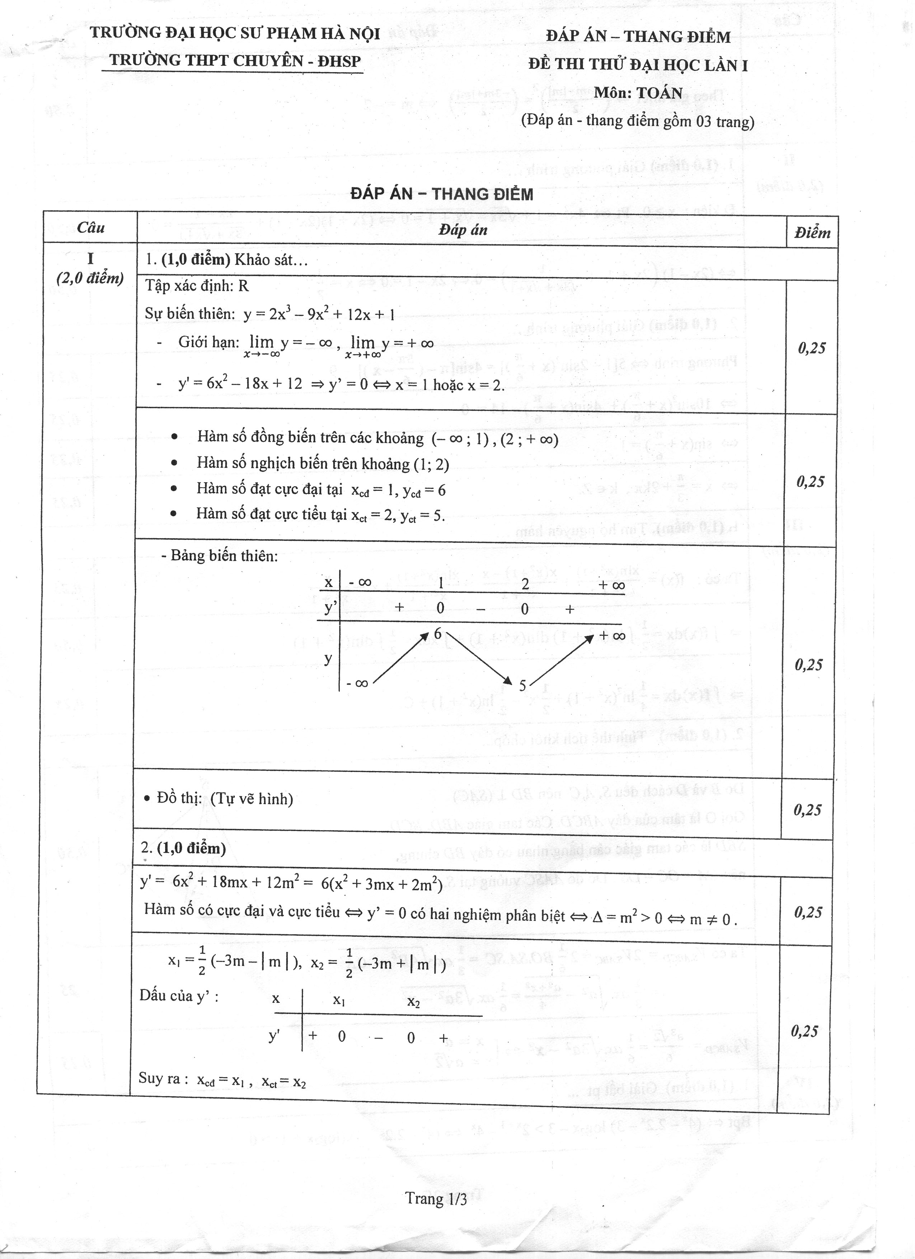
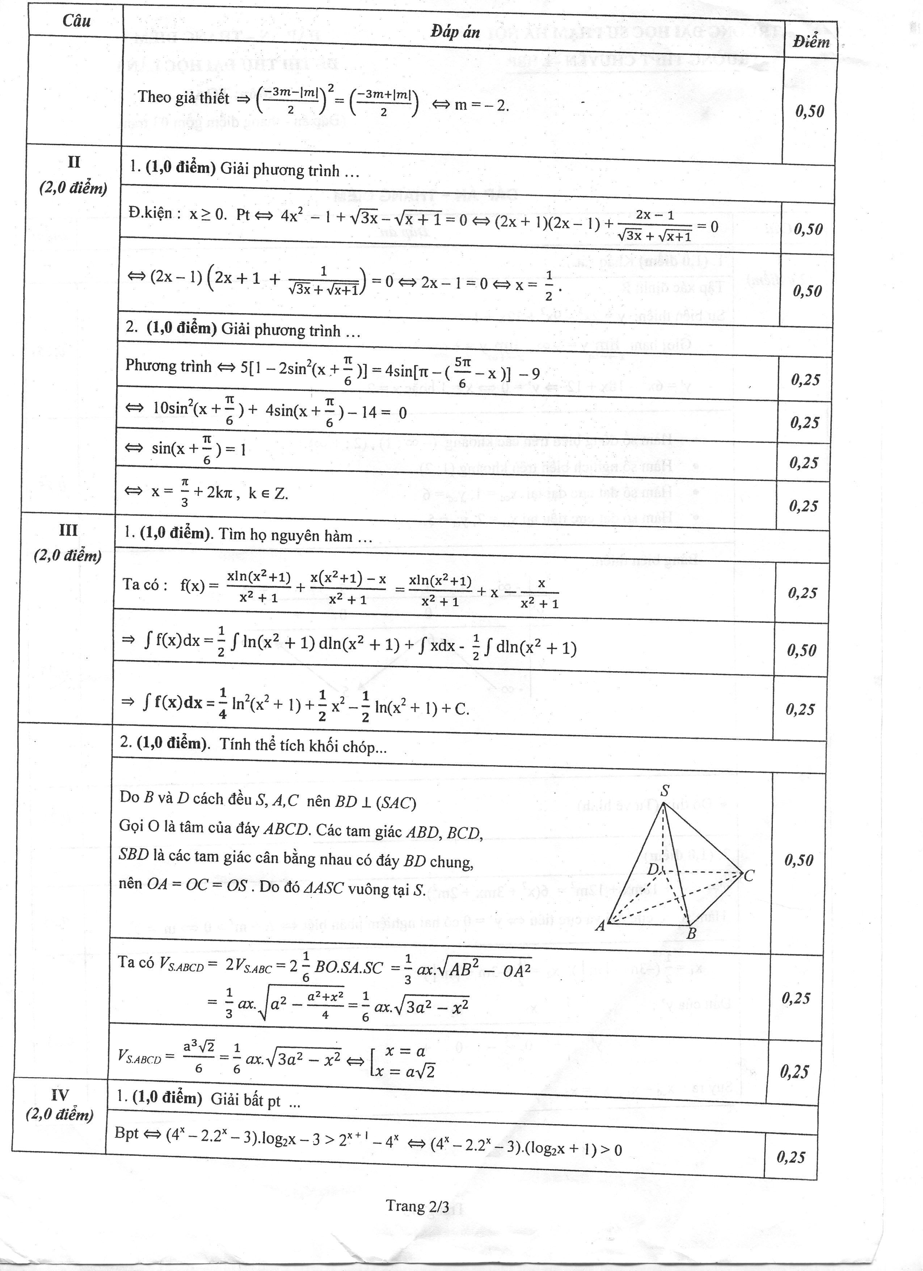
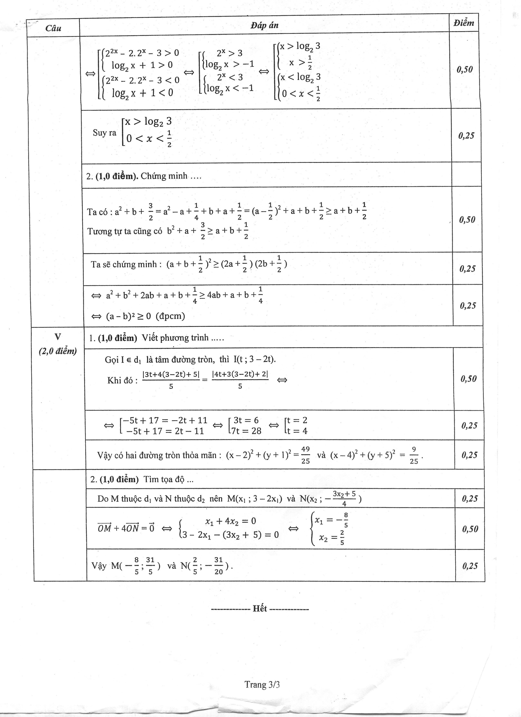

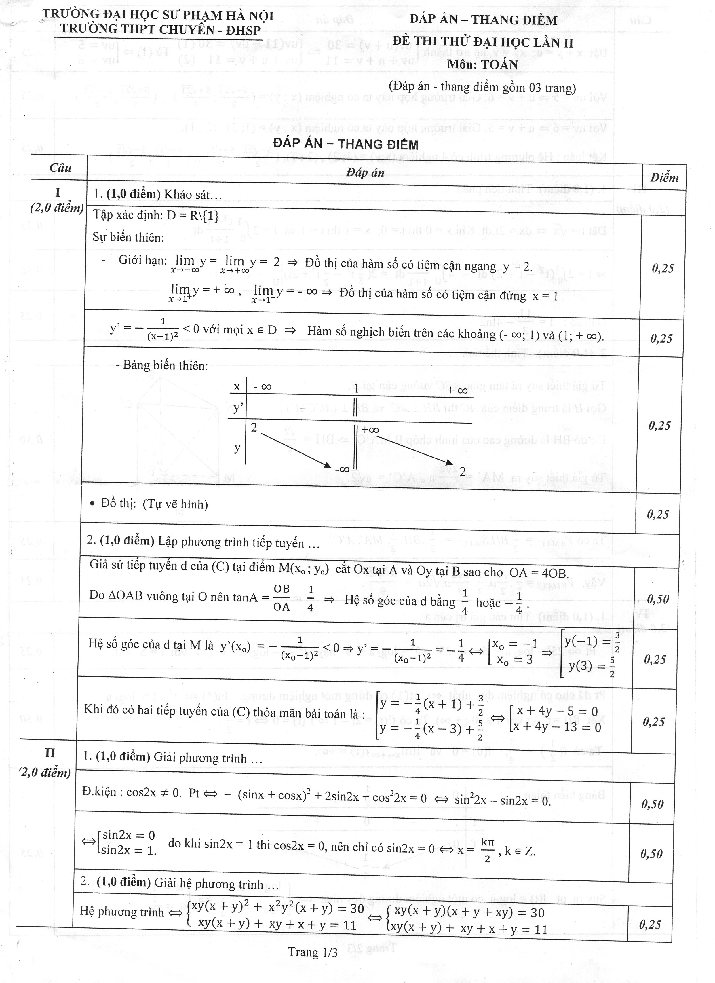

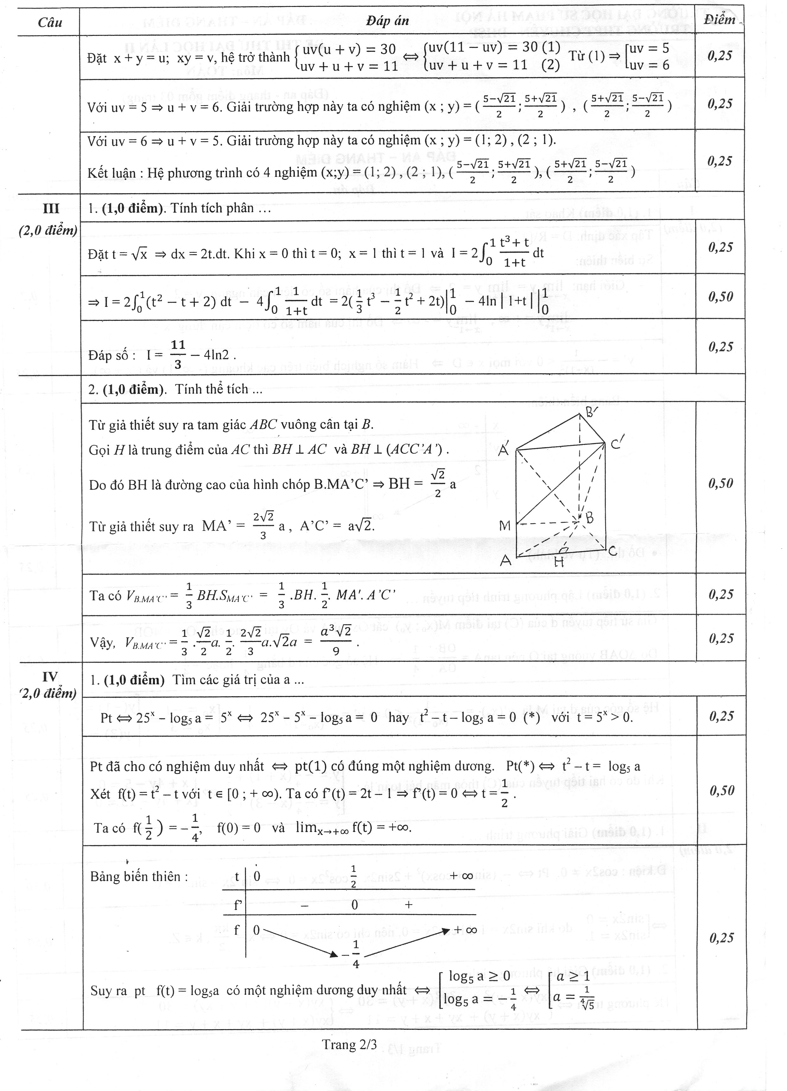

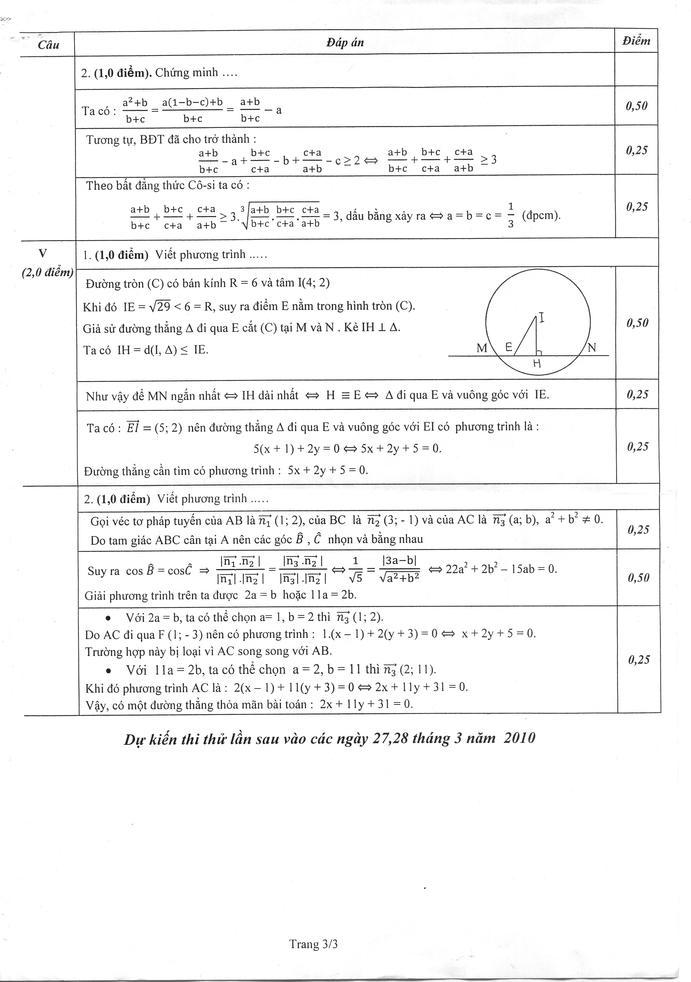
HƯỚNG DẪN GIẢI BÀI THI LẦN 3
Câu 1.
- Tự làm.
- Xét phương trình hoành độ giao điểm: x⁴ +2m²x² +1 = x + 1 $⇔$x⁴ + 2m²x² – x = 0 $⇔$
x( x³ + 2m²x – 1) = 0 $⇔$ $\begin{aligned}[x=0 \\ [[x^{3}+2m^{2}x−1=0(∗) \\ \\ \end{aligned}$Đặt g(x) = x³ + 2m²x – 1 ;
Ta có: g’(x) = 3x² + 2m² 0 (với mọi x và mọi m ) $⇒$ Hàm số g(x) luôn đồng biến với mọi giá trị của m.
Mặt khác g(0) = -1 0. Do đó phương trình (*) có nghiệm duy nhất khác 0.
Vậy đường thẳng y = x+ 1 luôn cắt đồ thị hàm số (1) tại hai điểm phân biệt với mọi giá trị của m.
Câu 2.
1. Giải phương trình: 2 sin² ( x - $\frac{π}{4}$ ) = 2sin²x – tanx (1)
Điều kiện: cosx 0 $⇔$ x $\frac{π}{2}+k\text{.}π$ (*).
(1) $⇔$1 – cos (2x - $\frac{π}{2}$) = 2sin²x – tan x $⇔$1 – sin2x = tanx ( sin 2x – 1) $⇔$$\begin{aligned}[\text{sin}2x=1 \\ [\text{tan}x=−1\end{aligned}[$
$⇔$$\begin{aligned}[2x=\frac{π}{2}+k\text{.}2π \\ [x=−\frac{π}{4}+l\text{.}π\end{aligned}[$$⇔$$\begin{aligned}[x=\frac{π}{4}+k\text{.}π \\ [x=−\frac{π}{4}+l\text{.}π\end{aligned}[$$⇔$x = $\frac{π}{4}+k\text{.}\frac{π}{2}$. ( Thỏa mãn điều kiện (*) ).
2. Giải phương trình: 2log₃ (x² – 4) + 3 $\sqrt{{\text{log}}_{3}(x+2)^{2}}$ - log₃ ( x -2)² = 4 (2).
Điều kiện: $\begin{aligned}\left\{x^{2}−4>0 | \right.\end{aligned}$ $⇔$ $\begin{aligned}\left\{x^{2}−4>0 | \right.\end{aligned}$$⇔$$\begin{aligned}[x>2 \\ [x≤−3\end{aligned}[$ (**)
Pt (2) được biến đổi thành: log₃ (x² – 4)² – log₃ (x – 2)² + 3 $\sqrt{{\text{log}}_{3}(x+2)^{2}}$ - 4 = 0
$⇔$log₃ ( x + 2)² + 3 $\sqrt{{\text{log}}_{3}(x+2)^{2}}$ - 4 = 0 $⇔$($\sqrt{{\text{log}}_{3}(x+2)^{2}}$ + 4) ($\sqrt{{\text{log}}_{3}(x+2)^{2}}$ - 1) = 0.
$⇔$ $\sqrt{{\text{log}}_{3}(x+2)^{2}}$ = 1 $⇔$ (x+2)² = 3 $⇔$ x+ 2 = $±\sqrt{3}$ $⇔$ x = - 2 $±\sqrt{3}$.
Kiểm tra điều kiện (**) chỉ có x = - 2 - $\sqrt{3}$ thỏa mãn.
Vậy phương trình có nghiệm duy nhất là : x = - 2 - $\sqrt{3}$.
Chú ý: 1/ Biến đổi : 2log₃ ( x² – 4) = log₃ (x² – 4)² làm mở rộng tập xác định nên xuất hiện nghiệm ngoại lai x = -2 + $\sqrt{3}$.
2/ Nếu biến đổi: log₃( x – 2)² = 2log₃ ( x – 2) hoặc log₃( x+2)² = 2log₃(x+2) sẽ làm thu hẹp tập xác định dẫn đến mất nghiệm ( Lỗi phổ biến của học sinh!)
Câu 3.
- Tính tích phân: I = $\int_{0}^{\frac{π}{3}}{\frac{\text{sin}x}{\text{cos}x\sqrt{3+{\text{sin}}^{2}x}}\text{.}\text{dx}}$
Đặt t = $\sqrt{3+{\text{sin}}^{2}x}$= $\sqrt{4−{\text{cos}}^{2}x}$. Ta có: cos²x = 4 – t² và dt = $\frac{\text{sin}x\text{cos}x}{\sqrt{3+{\text{sin}}^{2}x}}\text{dx}$.
Đổi cận: Với: x = 0 thì t = $\sqrt{3}$; x = $\frac{π}{3}$ thì t = $\frac{\sqrt{\text{15}}}{2}$
I = $\int_{0}^{\frac{π}{3}}{\frac{\text{sin}x}{\text{cos}x\sqrt{3+{\text{sin}}^{2}x}}\text{.}\text{dx}}$= $\int_{0}^{\frac{π}{3}}{\frac{\text{sin}x\text{.}\text{cos}x}{{\text{cos}}^{2}x\sqrt{3+{\text{sin}}^{2}x}}\text{dx}}$= $\int_{\sqrt{3}}^{\frac{\sqrt{\text{15}}}{2}}{\frac{\text{dt}}{4−t^{2}}}$= $\frac{1}{4}\int_{\sqrt{3}}^{\frac{\sqrt{\text{15}}}{2}}{(\frac{1}{t+2}}−\frac{1}{t−2})\text{dt}$ =
= $\frac{1}{4}\text{ln}\left|\frac{t+2}{t−2}\right||_{\sqrt{3}}^{\frac{\sqrt{\text{15}}}{2}}$= $\frac{1}{4}(\text{ln}\left|\frac{\sqrt{\text{15}}+4}{\sqrt{\text{15}}−4}\right|−\text{ln}\left|\frac{\sqrt{3}+2}{\sqrt{3}−2}\right|)$= $\frac{1}{2}(\text{ln}(\sqrt{\text{15}}+4)−\text{ln}(\sqrt{3}+2))$.
- Ta có SA mp(ABC) $⇒$ SA AB ; SA AC..
Tam giác ABC vuông cân cạnh huyền AB $⇒$ BC AC $⇒$ BC SC ( Định lý 3 đường vuông góc) . Hai điểm A,C cùng nhìn đoạn SB dưới góc vuông nên mặt cầu đường kính SB đi qua A,C. Vậy mặt cầu ngoại tiếp tứ diện SABC cũng chính là mặt cầu đường kính SB.
Ta có CA = CB = AB sin 45⁰ = a $\sqrt{2}$; $∠\text{SCA}=$60⁰ là góc giữa mặt (SBC) và mp(ABC)
SA = AC.tan60⁰ = a $\sqrt{6}$.Từ đó SB ² = SA² + AB² = 10a².
Vậy diện tích mặt cầu ngoại tiếp tứ diện SABC là: S = ${πd}^{2}$= $π$.SB² = 10$π$a².
Câu 4.
- Giải hệ: $\begin{aligned}\left\{x^{3}+4y=y^{3}+\text{16}x\text{.}\text{.}\text{.}\text{.}\text{.}(1) | \right.\end{aligned}$
Từ (2) suy ra y² – 5x² = 4 (3). Thế vào (1) được: x³ + (y² – 5x²).y = y³ + 16x $⇔$
$⇔$x³ – 5x²y – 16 x = 0 $⇔$ x = 0 hoặc x² – 5xy – 16 = 0.
TH1: x= 0 $⇒$ y² = 4 ( Thế vào (3)). $⇔$ y = $±$ 2.
TH2: x² – 5xy – 16 = 0 $⇔$ y = $\frac{x^{2}−\text{16}}{5x}$ ( 4). Thế vào (3) được: $(\frac{x^{2}−\text{16}}{5x})^{2}−5x^{2}$= 4 $⇔$
$⇔$ x⁴ – 32x² + 256 – 125x⁴ = 100x² $⇔$ 124 x⁴ +132x² – 256 = 0 $⇔$ x² = 1 $⇔$ x = $±$1.
Thế vào (4) được giá trị tương ứng y = $∓3$.
Vậy hệ có 4 nghiệm: (x;y) = (0;2) ; (0;-2); (1;-3); (-1; 3).
Chú ý: Nếu thay giá trị của x vào (3) ở trường hợp 2, sẽ thừa 2 cặp nghiệm!
- Tìm GTNN của hàm số: f(x) = $\frac{x^{4}−4x^{3}+8x^{2}−8x+5}{x^{2}−2x+2}$.
Tập xác định: R vì x² – 2x + 2 = (x – 1)² + 1 > 0 với mọi x.
Biến đổi được: f(x) = x² – 2x + 2 + $\frac{1}{x^{2}−2x+2}$ $2$ ( Bất đẳng thức Cosi cho hai số dương). Dấu bằng xảy ra khi : x² – 2x + 2 =1 $⇔$ x = 1.
Vậy: min f(x) = 2 đạt được khi x = 1.
Câu 5.
- Tìm các điểm B,C?
Gọi H là hình chiếu vuông góc của A trên d. H $∈$d $⇔$ H ( 1-t; 2+2t;3) $⇔$
$\text{AH}$ = ( 1-t; 1+2t; 0). Mà AH d nên $\text{AH}⊥\vec{u_{d}}$( -1;2;0). Từ đó có -1(1-t)+2(1+2t) =0 $⇔$
t = -1/5 $⇔$ H ( 6/5; 8/5; 3).
Ta có AH = $\frac{3\sqrt{5}}{5}$.mà tam giác ABC đều nên BC = $\frac{2\text{AH}}{\sqrt{3}}=\frac{2\sqrt{\text{15}}}{5}$ hay BH = $\frac{\sqrt{\text{15}}}{5}$.
Gọi: B ( 1-s;2+2s;3) thì $(−\frac{1}{5}−S)^{2}+(\frac{2}{5}+2S)^{2}=\frac{\text{15}}{\text{25}}$ $⇔$ 25s² +10s – 2 = 0 $⇔$ s = $\frac{−1±\sqrt{3}}{5}$
Vậy: B ($\frac{6∓\sqrt{3}}{5};\frac{8±2\sqrt{3}}{5};3)$và C( $\frac{6±\sqrt{3}}{5};\frac{8∓2\sqrt{3}}{5};3$ ) ( Hai cặp).
- Xác định tọa độ các đỉnh của (E)?
Theo bài ra có F₁ ( - $\sqrt{3}$; 0) và F₂ ( $\sqrt{3}$;0) là hai tiêu điểm của (E). Theo định nghĩa của (E) suy ra : 2a = MF₁ + MF₂ = $\sqrt{(1+\sqrt{3})^{2}+(\frac{4\sqrt{\text{33}}}{5})^{2}}$ + $\sqrt{(1−\sqrt{3})^{2}+(\frac{4\sqrt{\text{33}}}{5})^{2}}$= 10 $⇒$ a = 5.
Lại có c = $\sqrt{3}$ và a² – b² = c² $⇒$ b² = a² – c² = 22. Vậy tọa độ các đỉnh của (E) là:
A₁( - 5;0) ; A₂( 5;0) ; B₁( 0; - $\sqrt{\text{22}}$) ; B₂ ( 0; $\sqrt{\text{22}}$).

HƯỚNG DẪN GIẢI BÀI THI LẦN 4

Câu 1. 1. Tự làm.
- Ta có y’ = 6x² – 6(2m+1)x + 6m(m+1) $⇒$ y’ = 0 khi x₁ =m hoặc x₂ = m+1. Do x₁ x₂ với mọi m nên hàm số luôn có cực đại, cực tiểu. Gọi A(x₁;y₁), B(x₂;y_{2) là} các điểm cực trị thì
y₁ = f(x₁)= 2m³ +3m² + 1; y₂ = f(x₂) = 2m³ + 3m² $⇒$ AB = $\sqrt{2}$ không đổi (đpcm!).
Câu 2.1. Giải hệ: Điều kiện: y0; x – 2y 0; x + $\sqrt{x−2y}≥0$.
Pt $⇔$$\frac{x}{y}−2−\sqrt{x−2y}−6y=0$$⇔$$\frac{x−2y}{y^{2}}−\frac{\sqrt{x−2y}}{y}−6$ = 0 ( chia cả hai vế cho y) $⇔$$\frac{\sqrt{x−2y}}{y}$ = 3 hoặc $\frac{\sqrt{x−2y}}{y}$ = - 2.
Với $\frac{\sqrt{x−2y}}{y}$ = 3 $⇔$$\begin{aligned}\left\{y>0 | \right.\end{aligned}$ thay vào pt(2) ta được nghiệm x = $\frac{\text{24}}{9}$,y =$\frac{4}{9}$
Với $\frac{\sqrt{x−2y}}{y}$ = -2 $⇔$ $\begin{aligned}\left\{y<0 | \right.\end{aligned}$thay vào pt(2) ta được nghiệm: x =12, y = - 2.
Vậy hệ có hai nghiệm(x;y) = (12;-2),( $\frac{8}{3};\frac{4}{9}$).
- Giải phương trình lượng giác:
Điều kiện: sin2x0. Pt $⇔$ sin²x + $\frac{4{\text{cos}}^{4}x}{4\text{sin}x\text{cos}x}=2(1−2{\text{sin}}^{2}x)⇔5{\text{sin}}^{2}x+\frac{{\text{cos}}^{3}x}{\text{sin}x}−2=0$
$⇔$5 + $\frac{{\text{cos}}^{3}x}{{\text{sin}}^{3}x}−2\text{.}\frac{1}{{\text{sin}}^{2}x}$= 0 $⇔$ cot³x – 2cot²x + 3 = 0 $⇔$ (cotx + 1)(cot²x – 3cot x + 3) = 0
$⇔$ cotx = -1 ( Vì cot²x – cotx + 3> 0) $⇔$ x = $−\frac{π}{4}+k\text{.}π,k∈Z$(thỏa mãn điều kiện).
Vậy phương trình có nghiệm: x = $−\frac{π}{4}+k\text{.}π,k∈Z$.
Câu 3.1.Tính tích phân: Ta có ${\left(\frac{1}{{\text{sin}}^{2}x}\right)}^{'}$= $−\frac{2\text{cos}x}{{\text{sin}}^{3}x}$ nên
I = $−\frac{1}{2}\int_{π4}^{π2}{\text{xd}(\frac{1}{{\text{sin}}^{2}x})}$ = $−\frac{1}{2}x\text{.}\frac{1}{{\text{sin}}^{2}x}|_{π4}^{π2}$ + $\frac{1}{2}\int_{π4}^{π2}{\frac{\text{dx}}{{\text{sin}}^{2}x}}=−\frac{1}{2}(\frac{π}{2}−\frac{π}{2})−\frac{1}{2}\text{cot}x|_{π4}^{π2}$ = $\frac{1}{2}$.
2. Tính thể tích khối chóp: Hạ SH BC $⇒$ SH (ABC) ( vì: (SBC) (ABC) ).
Hạ HM AB, HN AC thì $∠$SMH = $∠$SNH = $α$ $⇒$ $Δ$SHM = $Δ$SHN $⇒$ HM = HN
$⇒$ H là trung điểm của BC ( vì tam giác ABC đều) $⇒$ HM = $\frac{h}{2}=\frac{a\sqrt{3}}{4}$
$⇒$ SH = HM.tan$α$= $\frac{a\sqrt{3}}{4}$tan$α$. Vậy thể tích khối chóp là: V_{S.ABC} = $\frac{1}{3}$.SH.S_{ABC} = $\frac{a^{3}\text{tan}α}{\text{16}}$.
Câu 4. 1.Tìm nghiệm phức:
Ta có $Δ$’ = 4(2 – i)² + 2(1 + i)(5 + 3i) = 16. Vậy phương trình cho hai nghiệm là:
Z₁ = $\frac{2(2−i)+4}{2(1+i)}=\frac{4−i}{1+i}=\frac{(4−i)(1−i)}{2}=\frac{3}{2}−\frac{5}{2}i$
Z₂ = $\frac{2(2−i)−4}{2(1+i)}=\frac{−i}{1+i}=\frac{(−i)(1−i)}{2}=−\frac{1}{2}−\frac{1}{2}i$
2.Chứng minh BĐT:
Ta có: $\frac{x^{2}−\text{xy}}{x+y}=\frac{x(x+y)−2\text{xy}}{x+y}=x−\frac{2\text{xy}}{x+y}≥x−\frac{(x+y)^{2}}{2(x+y)}=x−\frac{x+y}{2}=\frac{x−y}{2}$ (1)( vì x,y>0)
Tương tự: $\frac{y^{2}−\text{yz}}{y+z}≥\frac{y−z}{2}$(2), $\frac{z^{2}−\text{zx}}{z+x}≥\frac{z−x}{2}$(3). Cộng từng vế (1),(2),(3) suy ra:
$\frac{x^{2}−\text{xy}}{x+y}+\frac{y^{2}−\text{yz}}{y+z}+\frac{z^{2}−\text{zx}}{z+x}≥\frac{x−y}{2}+\frac{y−z}{2}+\frac{z−x}{2}=0$.Đẳng thức xảy ra khi x = y = z (đpcm!).
Câu 5. 1. Xác định tọa độ các đỉnh:
Đường thẳng AB đi qua M(2;-3) nên có phương trình: a(x – 2) + b(y + 3) = 0, ( a² + b² 0).
Do tam giác ABC vuông cân tại A nên: $\frac{1}{\sqrt{2}}=\text{cos}{\text{45}}^{0}=\frac{\left|a+7b\right|}{\sqrt{\text{50}}\text{.}\sqrt{a^{2}+b^{2}}}$
$⇔$12a² -7ab -12b² = 0$⇔$$\begin{aligned}[3a=4b \\ [4a=−3b\end{aligned}[$.
Với: 3a = 4b,Chọn a = 4, b = 3 ta được d₁: 4x + 3y + 1 = 0.
Với: 4a = - 3b, chọn a =3, b = - 4 ta được d₂: 3x – 4y – 18 = 0.
+)Nếu lấy AB là d₁: 4x + 3y + 1 = 0 thì AC// d₂ nên AC là:3(x -7) –4(y –7) = 0$⇔$3x –4y+7 = 0.
Hệ phương trình tọa độ A: $\begin{aligned}\left\{4x+3y+1=0 | \right.\end{aligned}$ $⇔$A(-1;1)
Hệ phương trình tọa độ B: $\begin{aligned}\left\{4x+3y+1=0 | \right.\end{aligned}$ $⇔$B( -4;5).
Ta có: $\vec{\text{MA}}=(−3;4),\vec{\text{MB}}=(−6;8)⇒\vec{\text{MB}}=2\vec{\text{MA}}$$⇒$ M nằm ngoài đoạn AB ( Thỏa mãn)
Hệ phương trình tọa độ C: $\begin{aligned}\left\{3x−4y+7=0 | \right.\end{aligned}$ $⇔$C(3;4).
+) Nếu lấy AB là d₂ sẽ không thỏa mãn.
Vậy A(-1;1), B(-4;5) và C(3;4).
2. a). Đường thẳng $Δ$ đi qua M(0;-7;4) và có VTCP $\vec{u_{1}}=(1;2;0)\text{.}$
Đường thẳng $Δ$’ đi qua N(0;2;6) có VTCP $\vec{u_{2}}$= ( $\begin{aligned}\left|−\text{31} | \right| \\ \end{aligned}$) = (2;2;4)
Ta có [$\vec{u_{1}},\vec{u_{2}}$] = (8;-4;-2) và $\vec{\text{MN}}=(0;9;2)$$⇒$ [$\vec{u_{1}},\vec{u_{2}}$].$\vec{\text{MN}}$= 0 – 36 – 4 = - 40 0.
Vậy $Δ$, $Δ$’ chéo nhau.
b). Đường vuông góc chung d của $Δ$,$Δ$’ có VTCP: $\vec{u}$=(4;-2;-1) ( = ½.[$\vec{u_{1}},\vec{u_{2}}$]).
Gọi HK là đoạn đường vuông góc chung của $Δ$,$Δ$’ với H$∈Δ,K∈Δ$’.
Ta có: H=( t; -7+2t;4), K(s;2+s;6+2s) $⇒$ $\vec{\text{HK}}$( s – t; 9 + s – 2t; 2 + 2s) cũng là VTCP của d.
Suy ra : $\frac{s−t}{4}=\frac{9+s−2t}{−2}=\frac{2+2s}{−1}$ $⇒$ s = $−\frac{\text{11}}{\text{21}}$, t = $\frac{\text{23}}{7}$$⇒$ H( $\frac{\text{23}}{7};−\frac{3}{7};4)$
Vậy phương trình tham số đường vuông góc chung là: $\begin{aligned}\left\{x=\frac{\text{23}}{7}+4t | \right.\left\{y=−\frac{3}{7}−2t | \right.\end{aligned}$.

